新 书 推 荐

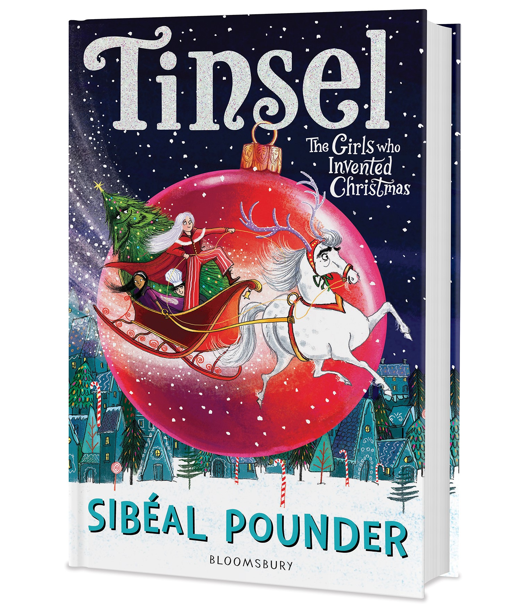
中文书名：《圣诞拉花》
英文书名：TINSEL
作 者：Sibéal Pounder
出 版 社：Bloomsbury
代理公司：ANA/Connie
出版时间：2020年10月
代理地区：中国大陆、台湾
页 数：320页
审读资料：电子材料
类 型：7-12岁儿童小说/奇幻科幻
版权已授：意大利

内容简介：

如果我们一直以来都弄错了圣诞老人的故事怎么办...？ 与布兰奇·克劳斯（Blanche Claus）和她最好的朋友林基（Rinki）一起享受有趣的节日雪橇之旅，这绝对是一场难以忘怀的冒险！

这个关于友谊和肉馅饼盛宴的故事是今年冬天的最佳选择。有趣，充满女性气质并且怀有一份大爱与胸襟，这是一次光荣的圣诞节冒险之旅，即便是圣诞怪杰中的老大也将露出最开心的笑容。

世界是如何开始相信圣诞老人是一个男人的？
这可是天大的误会！

西贝阿尔·庞德（Sibéal Pounder）在她的第一本布鲁姆斯伯里（Bloomsbury）单本小说中，将她充满标志性幽默的冒险带入了9-11岁的小读者中。西贝阿尔的书籍已在全球以13种语言出版，仅在英国她就售出了255,000册。 她是《巫婆大战》系列和《淘气美人鱼》系列的作者，该系列曾被索尼影视公司购买了电影版权。 她入围了《水石》儿童读物奖和塞恩斯伯里的儿童读物奖。

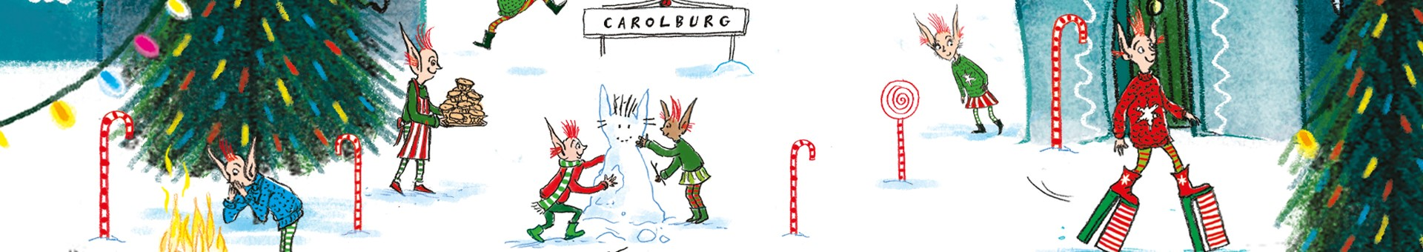

作者简介：


西贝阿尔·庞德（Sibéal Pounder）是两个深受喜爱且非常前卫的儿童系列小说《女巫战争》和《坏美人鱼》的作者。在成为全职作家之前，她曾在英国《金融时报》工作，研究如何使用它，并撰写了“看在上帝的份上”(for Goodness’ Sake)专栏。她的第一本书《女巫战争》入围了沃特斯通儿童图书奖和塞恩斯伯里儿童图书奖，她也是2019年世界图书日的作家。

媒体评价：

“热闹，令人心动又充满乐趣！我非常喜欢这本喜庆的书以及贯穿其中的女权主义。我喜欢到处都充满着圣诞节的所有细节，我强烈建议您阅读这本书！”
——Isadora Moon的作者哈里特·蒙卡斯特

“我太爱了！在所有圣诞节的情节中都非常有趣，聪明，充满戏剧性。现在只差把它拍成电影了！”
——艾玛·卡罗尔（Emma Carroll）的《太阳之王的秘密》作者

“这本书充满欢乐和热闹，充满了我所崇拜的人物，对白甚至令我笑出声来。我喜欢阅读这本书的每分每秒！”
——Stephanie Burgis，《巧克力做的龙》的作者

“《圣诞拉花》巧妙地将北极的白雪皑皑的寒意与模糊的友谊融为一体，以及被包裹在有趣的女权主义中的圣诞节精神。此时此刻我只想吃肉馅饼。”
——莱斯利·帕尔（Lesley Parr），《迷失的秘密之谷》的作者

“闪闪发光，煜煜生辉的节日喜庆，这本书有趣，热情，令人激动。它使我的脚趾发麻，使我的心充满了圣诞魔法。”
——Sophie Kirtley，《荒野之路》的作者

“非常闪亮的故事讲述和友善的友情写照。”——希拉里·麦凯（Hilary McKay），《云雀战争》的作者

“我们可以做任何事情，而且事实也确实如此。因此，展开了Rinki和Blanche的迷人故事，其中包括大量的肉馅饼和一棵被称为Eggnog的跳舞的圣诞树。”
——iNews，2020年圣诞节的30本最佳儿童读物

“西伯利亚·庞德（Sibéal Pounder）的故事充满乐趣和活力，每本书使她的角色更具吸引力”
——LoveReading4Kids

谢谢您的阅读！
请将回馈信息发至：萧涵糠(Connie Xiao)
安德鲁﹒纳伯格联合国际有限公司北京代表处
北京市海淀区中关村大街甲59号中国人民大学文化大厦1705室, 邮编：100872
电话：010-82449325
传真：010-82504200
Email: Connie@nurnberg.com.cn
网址：www.nurnberg.com.cn
微博：http://weibo.com/nurnberg
豆瓣小站：http://site.douban.com/110577/
微信订阅号：ANABJ2002


